PRZEPIS NA FIT BATONIKI
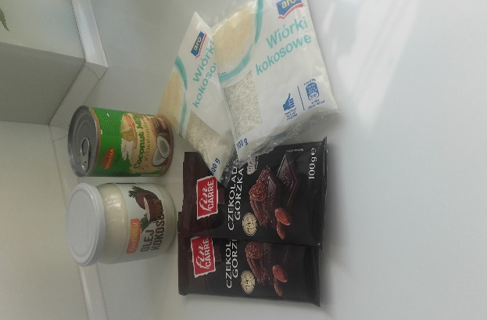
KOKOSOWO- CZEKOLADOWE
Składniki:
- 2 łyżki oleju kokosowego
- pół puszki mleczka kokosowego
- 200 g wiórek kokosowych
- 2 gorzkie czekolady

Sposób wykonania:
Najpierw robimy masę kokosową: wsypujemy do miski wiórki, wlewamy mleczko kokosowe i dodajemy olej kokosowy. Wszystko dokładnie mieszamy, tak by uzyskać jednolitą masę. Masę kokosową mieszamy nad gorącą wodą, by wiórki zmiękczały. Następnie całą masę przekładamy do foremki. Wkładamy do zamrażalnika na około 30 minut.
Gdy masa jest w zamrażalniku, przygotowujemy polewę. Roztapiamy 2 gorzkie czekolady z niewielką ilością oleju kokosowego.
Wyjmujemy z zamrażalnika ściśniętą masę kokosową . Mniejszymi foremkami w dowolnych kształtach, formujemy batoniki. Każdy z nich dokładnie oblewamy polewą czekoladową. Następnie wkładamy batoniki do zamrażalnika na 15 minut.

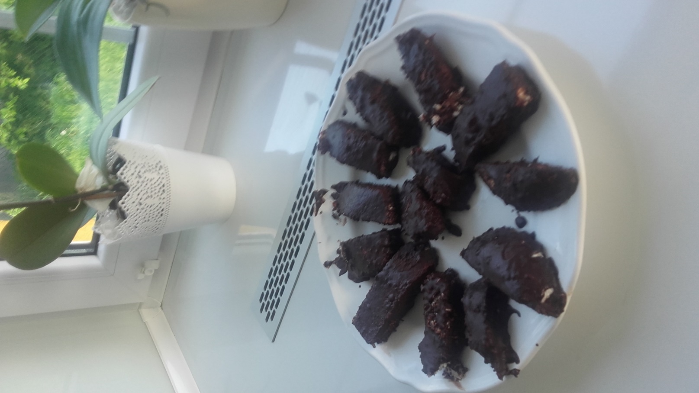
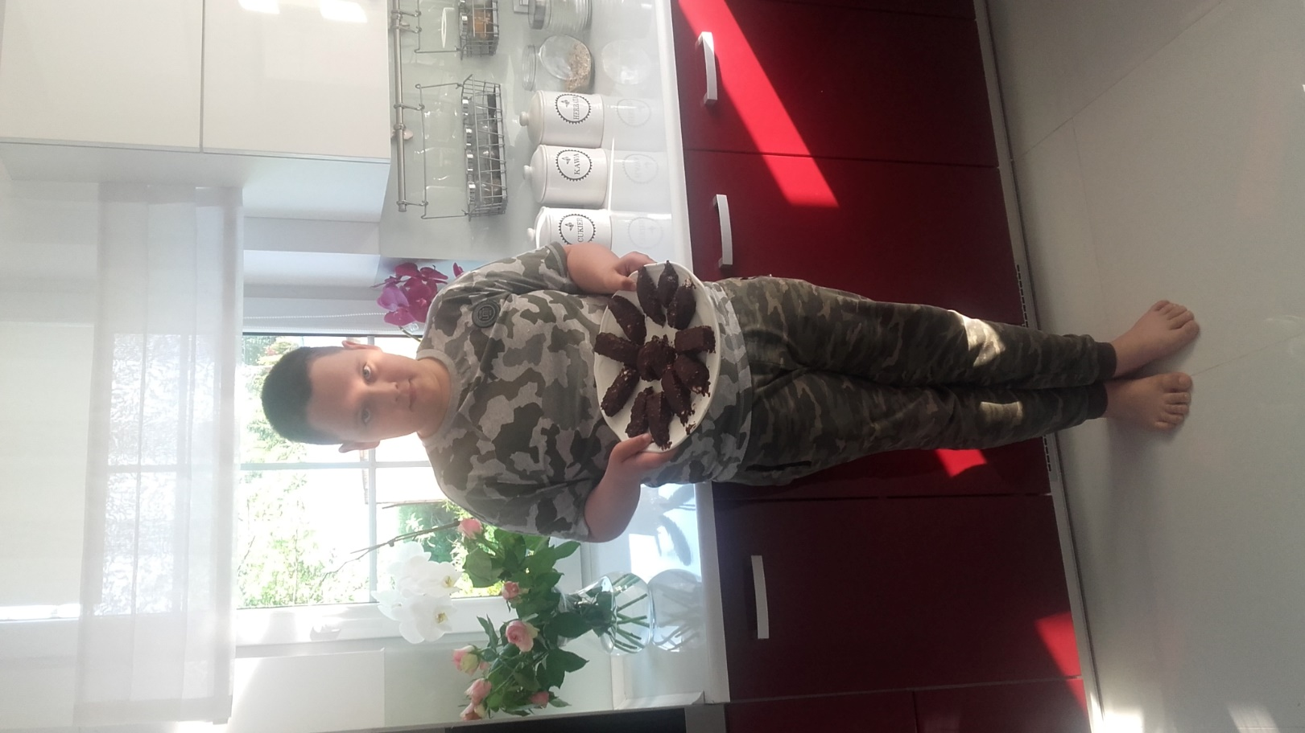

Życzę smacznego!!!
Kacper Zagawa

